شعبه های شرکت EBM-papst در چین:

- شاید هیچ کدام از ما نتوانیم حدس بزنیم که ورود شرکت EBM-papst به چین از سال 1996 بوده است. این شرکت در حال حاضر 19 شعبه و دفتر در چین دارد.

- تا این تاریخ شرکت EBM-papst چهار کارخانه تولید محصولات خود را در کشور چین (در شانگهای و در Xi’an) تاسیس کرده است.

- تمامی کارخانه های شرکت EBM-papst در چین دارای واحدهای تحقیق و توسعه مجهز به آزمایشگاههایی با تمامی امکانات دقیقا مانند تجهیزات موجود در آلمان می باشند.

- کارخانجات تاسیس شده در چین همگی با تمرکز بر سه هدف اصلی بنا نهاده شده اند:
- 1- تولید محلی 2- واحد تحقیق و توسعه محلی 3- واحد تامین کالای محلی

- شرکت EBM-papst به طور کامل و چشمگیری راندمان عملیاتی خود را از طریق کارخانه های تاسیس شده در چین افزایش داده است.

- جدیدترین پروژه احداث کارخانه تولیدی شرکت EBM-papst در شهر Xi’an چین در مساحتی بالغ بر 27،000 متر مربع از سال 2019 به عنوان سومین سایت تولیدی در چین آغاز شده است.

- با توجه به رشد روز افزون بازارهای آسیایی به ویژه مارکت چین در کل

- جهان، شرکت EBM-papst تصمیم به توسعه ظرفیت شرکت خود در این بخش از بازار جهانی نموده است.

- شرکت EBM-papst معتقد است که با بهره برداری مناسب از مزایا و نقاط قوت بازار چین که یکی از مهمترین آنها سرعت بالای تبدیل ایده اولیه به محصول و سپس دسترسی سریع مشتری به محصول می باشد، می بایست استفاده کرد.

- آمار حضور حداقل 50 مهندس تنها در بخش چینی شرکت EBM-papst خود گواهی بر توسعه مهندسی محصولات این شرکت می باشد.
شرکت EBM-papst همواره مشتاقانه به دنبال عرضه محصولات خود در مکانی نزدیک به محل مشتریان و با انجام تاسب با نیازهای مشتریان خود بوده است. لذا با توسعه کارخانه های جدید، شما هم می توانید از این مزایا بهره من
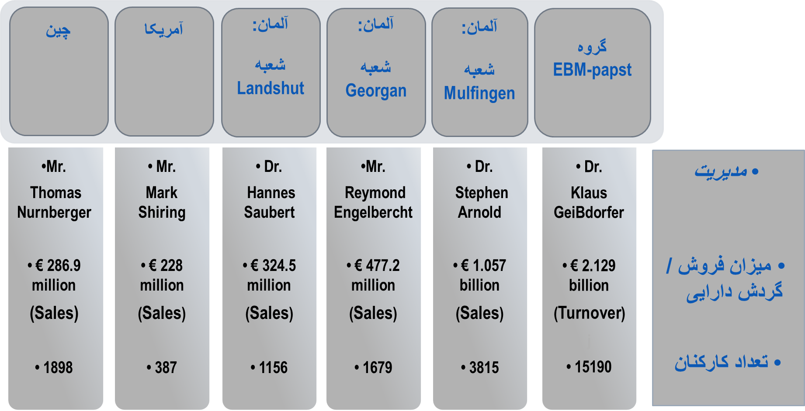
شعبه های شرکت EBM-papst در کشورهای مختلف:

